Wij zijn piraten van de zee en al wie zin heeft vaart maar mee...

Schip ahoy piraatjes! Zijn jullie klaar om vandaag de woeste taalzeeën te bevaren? Hou je stevig vast, daar gaan we!
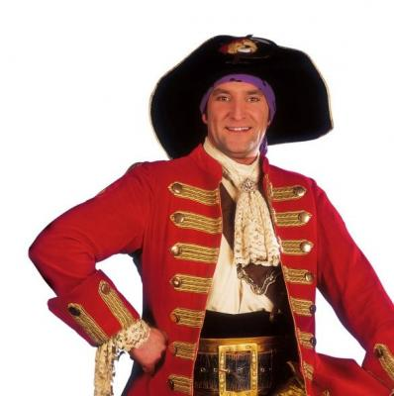

Jullie kennen mij vast en zeker allemaal. Wie ben ik nu ook alweer? Inderdaad ja, Piet Piraat!
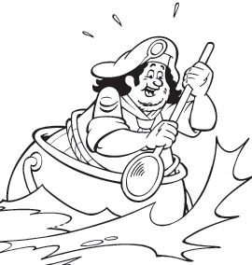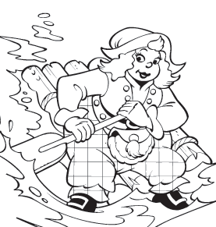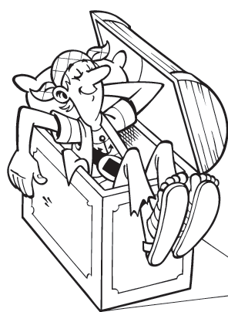

Samen met Berend Brokkenpap, Stien Struis en Steven Stil bevaar ik de woeste zeeën! Ik ben echter niet de enige piraat op deze zeeën… Kennen jullie nog een andere piraat? Denk eens aan het filmpje!

Hieronder staat een lijst met twintig woorden. Kan jij ze allemaal in de woordzoeker terugvinden?

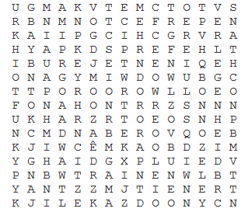

angst | raar
cartoon | roem
charme | sluier
chic | tegenwoordig
funky | tiener
gênant | toppunt
nochtans | trainen
noodzakelijk | trouw
onnozel | verlegenheid
perfect | verrijking


Kon jij alle woorden vinden? Ik vond het heel erg moeilijk! Weet je waarom? Er staan heel veel woorden in deze lijst die ik niet begrijp! Help jij mij met hun betekenis?


Je hoeft geen cent te betalen om te mogen overvaren, maar je moet wel eerst het woordspel spelen!

Beide kolommen met woorden worden uitgeknipt. De leerlingen moeten de woorden en de betekenissen aan elkaar koppelen.

angst | bang zijn
cartoon | spotprent
charme | uiterlijke aantrekkelijkheid
chic | mooi
funky | bruisend
gênant | beschamend
nochtans | toch
noodzakelijk | nodig
onnozel | dom, idioot
perfect | alles is in orde
raar | vreemd
roem | succes
sluier | doek waarmee men lichaamsdeel bedekt
tegenwoordig | nu, van deze tijd
tiener | een jongere tussen tien en twintig jaar oud
toppunt | het hoogste punt
trainen | oefenen
trouw | verbonden zijn aan iets of iemand
verlegenheid | beschaamd zijn
verrijking | een nieuwe ervaring opdoen

Staan er nog woorden in het interview waar je de betekenis niet van kent? Zoek ze op in het woordenboek of vraag uitleg aan je medestudenten of leerkracht.

